

#define message3 3

#define message4 4

#define message5 5

void f(int i)

{

if (i != message4 || i != message5)

return;

printf("good night");

}

int _tmain(int argc, _TCHAR* argv[])

{

f(message3);

f(message4);

f(message5);

return 0;

}

התשובה היא שלא יודפס שום good nigher מכיוון שבתנאי OR || מספיק שתנאי אחד מתקיים – כלומר = true התנאי יתקיים , ולא משנה מה התנאי השני.

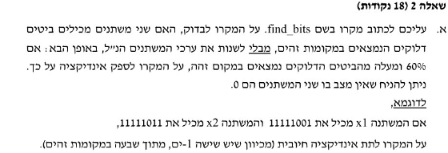

int getLength(unsigned int a)

{

int count = 0;

while (true)

{

if (a == 0)

return count;

a = a >> 4;

count++;

}

}

int countThe1(unsigned int a)

{

int count = 0;

while (true)

{

if (a == 0)

return count;

if ((a & 0x1) == 1)

count++;

a = a >> 1;

}

}

#define max(a,b) a > b ? a : b

int findbits(unsigned int a, unsigned int b)

{

int t = getLength(a);

int c = a & b;

int size;

int count = countThe1(c);

double c1 = (count / (double)t) * 100.0;

return c1 > 60 ? 1 : 0;

}

int _tmain(int argc, _TCHAR* argv[])

{

unsigned long a = 0x11100011;

unsigned long b = 0x11000000;

if (findbits(a, b) == 0)

{

printf("No");

}

else {

printf("true");

}

return 0;

}

עליכם להסביר במילים את משמעות הביטוי

**int *(*table())[30];**